ТИПОВОЕ КОНКУРСНОЕ ЗАДАНИЕ

*ДЛЯ РЕГИОНАЛЬНОГО ЧЕМПИОНАТА*

*ЧЕМПИОНАТНОГО ЦИКЛА 2021-2022 ГГ.*

*КОМПЕТЕНЦИИ*

«R60 ГЕОПРОСТРАНСТВЕННЫЕ ТЕХНОЛОГИИ»

ДЛЯ ОСНОВНОЙ ВОЗРАСТНОЙ КАТЕГОРИИ

16-22 ГОДА

*Конкурсное задание включает в себя следующие разделы:*

1. Форма участия в конкурсе: 2

2. Общее время на выполнение задания: 2

3. Задание для конкурса 2

4. Модули задания и необходимое время 4

5. Критерии оценки. 17

6. Приложения к заданию. 18



1. **Форма участия в конкурсе**: Командный конкурс. Команда состоит из двух конкурсантов. Один из Конкурсантов команды является «Исполнителем» работ, второй Конкурсант во время полевых геодезических работ выполняет функцию «Реечника», а во время камеральных работ выполняет функцию «Контролера».
2. **Общее время на выполнение задания:** 15 ч.
3. **Задание для конкурса**

Содержанием конкурсного задания являются практические работы на различном геодезическом оборудовании в поле, с дальнейшей камеральной обработкой результатов измерений на персональном компьютере с использованием специализированного программного обеспечения. Конкурсанты получает все необходимые исходные данные для выполнения задания: каталоги координат, топографический план и инструкции по настройке полевого и специализированного программного обеспечения. Конкурсное задание состоит из пяти самостоятельных модулей, выполняемых последовательно.

Конкурс включает в себя практические задания по выполнению камеральных и полевых геодезических работ. В камеральных геодезических работах конкурсанты работают с офисным и специализированным программным обеспечением КРЕДО ТОПОГРАФ, КРЕДО ОБЪЕМЫ, Cyclone REGISTER 360 (BLK Edition), CloudWorx for AutoCAD. При выполнении полевых геодезических работ конкурсанты используют механические и роботизированные электронные тахеометры, спутниковые геодезические приёмники, наземные лазерные сканеры и цифровые нивелиры, а также работают в полевом программном обеспечении Leica FlexField, Leica Captivate, Сyclone FIELD 360 и LS Digital Levels.

Окончательные аспекты критериев оценки уточняются членами жюри. Оценка производится как в отношении работы модулей, так и в отношении процесса выполнения работ. Если конкурсант не выполняет требования техники безопасности, подвергает опасности себя или других конкурсантов, такому участнику могут быть начислены штрафные балы или он может быть отстранен от конкурса.

Время и детали конкурсного задания в зависимости от конкурсных условий могут быть изменены членами жюри.

Конкурсное задание должно выполняться помодульно. Оценка также происходит от модуля к модулю.

Модули «А» и Модуль «В» являются обязательными для проведения Региональных чемпионатов.

1. **Модули задания и необходимое время**

Таблица 1.

|  |  |  |  |  |
| --- | --- | --- | --- | --- |
| **Наименование модуля** | | | **Соревновательный день (С1, С2, С3)** | **Время на задание** |
| **A** | Комплекс инженерно-геодезических изысканий при строительстве | Задание 1. Проектные работы в офисном программном обеспечении | С1 | 1 час |
| Задание 2. Полевые геодезические работы | С1 | 2 часа |
| Задание 3. Расчет объемов земляных работ в системе КРЕДО | С3 | 1 часа |
| **B** | Роботизированные технологии (TPS High-end) | Задание 1. Разбивка трассы | С2 | 3 часа |
| Задание 2. Вычисление объёма |
| Задание 3. Создание съёмочного обоснования и проведение топографической съёмки участка |
| Задание 4. Оформление цифрового топографического плана | С2 | 2 часа |
| **C** | Геодезические спутниковые технологии (GNSS) | Задание 1. Локализация СК и кадастровые работы. | С3 | 2 часа |
| Задание 2. Топографическая съёмка линейного объекта |
| **D** | Наземное лазерное сканирование | | С3 | 2 часа |
| **E** | Создание высотного обоснования с помощью цифровых нивелиров | Задание 1. Проложение и уравнивание нивелирного хода | С1 | 2 часа |

*Модуль А: Комплекс инженерно-геодезических изысканий при строительстве*

*Задание 1. Проектные работы в офисном программном обеспечении*

* Получить USB-накопитель от Главного эксперта.
* В программе КРЕДО ТОПОГРАФ на топоплане (Приложение 1) запроектировать, по известным координатам (Приложение 2), углы поворота ленточного фундамента 5-ти этажного многоквартирного жилого дома в пределах заданного участка.
* Поворотные точки ленточного фундамента пронумеровать и соединить в виде линейного объекта «Контур здания строящегося», черного цвета (Приложение 3).
* Запроектировать на топоплане исходный пункт (место установки тахеометра в Модуле B) условным знаком «Съёмочные точки временного закрепления» и подписать его «T1».
* У пункта «T1» в свойствах должны быть планово-высотные координаты.
* Создать ведомость координат углов поворота ленточного фундамента и сохранить её на рабочем столе в папке «ФНЧ_Имя команды».
* Создать файл в формате *txt (Приложение 4) с координатами углов поворота ленточного фундамента (№, Х, Y) и со всеми опорными пунктами (№, Х, Y, Н), определенными с топоплана, и сохранить его на рабочем столе в папке «ФНЧ_Имя команды» под названием «Modul_A_Имя команды».
* Сформировать в ПО КРЕДО ТОПОГРАФ каталог координат и высот пунктов планово-высотного обоснования и сохранить его на рабочем столе в папке «ФНЧ_Имя команды», под названием «Модуль А Каталог».
* Сохранить набор проектов в формате .OBX на рабочем столе в папке «ФНЧ_Имя команды», под названием «Модуль А Проект».
* Закрыть все приложения и выключить ПК.
* Скопировать файл на USB-накопитель в папку «Jobs», для дальнейшего импорта в электронный тахеометр.
* Сдать Конкурсное задание и USB-накопитель Главному эксперту.

СТОП

*Задание 2. Полевые геодезические работы*

* Получить USB-накопитель от Главного эксперта.
* Импортировать данные с USB-накопителя в проект тахеометра «RAZBIVKA_Имя команды».
* Определить и закрепить на полигоне пункт «Т1»; сохранить его в проекте.
* Для разбивочных работ выполнить ориентирование инструмента методом «Ориентирование по координатам» с пункта «Т1» не менее, чем на два исходных пункта.
* Используя электронный тахеометр, веху с отражателем, вынести, закрепить на местности и сохранить в проект вершины углов поворота ленточного фундамента (деревянными кольями, забитыми на половину их длины; дюбелями; арматурой; с помощью маркеров и т.д.).
* Подписать каждый угол поворота ленточного фундамента в соответствии с нумерацией из настольного ПО КРЕДО ТОПОГРАФ.
* Используя функциональные возможности полевого ПО тахеометра, создать параллельно линии 1-3 линию начала крыльца 26-27, состоящую из 2 точек.
* Закрепить точки линии 26-27 на местности.
* Используя прикладные программы полевого ПО тахеометра, определить координаты точки 28 относительно линии 26-27. Продольное смещение составляет 2 м, поперечное – 2 м.
* Закрепить точку 28 на местности.
* Вычислить площадь получившегося нового участка 1-26-27-3.
* Используя прикладные программы полевого ПО тахеометра, определить высоту провиса провода на полигоне между столбами С1-С2 и С2-С3.
* Сохранить результат определения недоступной точки в проект электронного тахеометра.
* Экспортировать полевой проект с измерениями и твердыми точками на USB-накопитель в форматах HeXML, DXF и TXT.
* Сдать электронный тахеометр и аксессуары Техническому эксперту.
* Сдать Конкурсное задание и USB-накопитель Главному эксперту.

СТОП

*Задание 3. Расчет объемов земляных работ в системе КРЕДО*

* Получить USB-накопитель от Главного эксперта.
* Скопировать в ранее созданную на рабочем столе папку «ФНЧ_Имя команды» файл с результатами тригонометрического нивелирования в формате .TXT (чёрные отметки).
* Открыть программу КРЕДО ОБЪЕМЫ.
* В программе КРЕДО ОБЪЕМЫ создать набор проектов под названием «ФНЧ_Имя команды», в проекте задать имя слоя «Рельеф».
* В проект выполнить импорт файла .TXT с фактическими отметками фундамента здания.
* Вычислить проектную (среднюю) отметку углов поворота фундамента строящегося здания.
* По внешним контурным точкам вынесенной фигуры выполнить построение поверхности в слое «Рельеф».
* Создать на одном уровне со слоем «Рельеф» слой «Проект».
* В слое «Проект» выполнить построение структурной линии по внешним точкам ленточного фундамента. Метод определения её высоты выбрать «С постоянной высотой», указав при этом отметку, равную вычисленной проектной.
* Выполнить посторенние поверхности в слое «Проект».
* Выполните расчет объемов между поверхностями.
* В открывшемся окне параметров выполнить следующие настройки:
* Слой проекта 1 – Рельеф;
* Слой проекта 2 – Проект;
* Текст объемов – не создавать;
* Имя проекта – Объемы 1;
* Min объем насыпи – 0,0001;
* Стиль поверхности – Без отображения;
* Заполнение насыпи – нет фона;
* Заполнение выемки – нет фона;
* Штриховка выемки – Угол 45, шаг 2.
* Оформить план земляных работ.
* В узлах сетки необходимо наличие только проектных, чёрных и рабочих отметок. В квадратах – объемы работ.
* Составить «Ведомость объемов по сетке» и сохранить её в формате .RTF под именем «Ведомость объемов_Имя команды» в папке «ФНЧ_Имя команды».
* В программе КРЕДО ОБЪЕМЫ сформировать чертёж плана в масштабе 1:100, использовав один из шаблонов из поставляемой библиотеки шаблонов чертежей.
* В «Чертёжной модели» отредактировать чертёж, дополнить его ведомостью и сохранить в формате .PDF в папке «ФНЧ_Имя команды».
* Сохранить проект в формате .OBX, выполненный в КРЕДО ОБЪЕМЫ на рабочем столе в папке «ФНЧ_Имя команды».
* Закрыть все приложения и выключить ПК.
* Сдать Конкурсное задание и USB-накопитель Главному эксперту.

СТОП

*Модуль B: Роботизированные технологии (TPS High-end*

*Задание 1. Разбивка трассы*

* С помощью облачного сервиса полевого ПО получить от Главного эксперта каталог координат в формате .*txt для дальнейшего выноса точек в натуру.
* Загрузить каталог координат в рабочий проект «Razbivka_Имя команды».
* Создать линию по точкам NT, А2, А3, KT.
* Отложить от вершин углов поворота А2 и А3 одиночные точки с шагом пикетажа 4 м, присвоив идентификаторы NK1, KK1, NK2, KK2 соответственно.
* Построить дугу на вершине угла А2, используя точки NK1, KK1 и радиус 6 м, задать 3 сегмента, цвет дуги – красный.
* Построить дугу на вершине угла А3, используя точки NK2, KK2 и радиус 6 м, задать 3 сегмента, цвет дуги – красный.
* Разбить пикетаж на прямых вставках с шагом пикетажа, равному длине сегмента на дуге.
* Присвоить всем точкам трассы имена PK1, PK2 и т.д., кроме точек NT и KT.
* Удалить лишние точки и линии (Приложение 5).
* Используя опорные пункты из этого же каталога координат, выполнить ориентирование роботизированного тахеометра одним из существующих методов.
* Разбивочным точкам, загруженным из облачного сервиса, присвоить идентификаторы проектных точек с префиксами «R».
* Вынести в натуру проектные точки полярным методом, активировав функцию автовыбора ближайшей разбивочной точки.
* Слежение за вехой с закреплённым на ней отражателем выполнять роботизированным тахеометром в режиме трекинга.
* Все точки закрепить на местности (деревянными кольями, забитыми на половину их длины; дюбелями; арматурой; с помощью маркеров и т.д.).
* Контроль качества при выносе плановых координат разбивочных точек составляет 1 мм.
* Создать таблицу сравнения результатов разбивки с проектными данными под названием «Razbivka_Имя команды».
* В качестве разделителя использовать табулятор.
* При формировании таблицы сравнения использовать шаблон (Приложение 6).
* Результаты разбивки сохранить во внутреннюю память рабочего проекта в формате *.txt.
* С помощью облачного сервиса полевого ПО отправить рабочий проект «Razbivka_Имя команды» Главному эксперту (Приложение 7).

*Задание 2. Вычисление объёма*

* Создать в полевом ПО инструмента рабочий проект «Sklad_Имя команды».
* Выполнить ориентирование роботизированного тахеометра одним из существующих методов.
* Отсканировать объект (склад сыпучего материала) методом «Быстро-непрерывно» не менее, чем с 3-х станций установки прибора.
* Плотность сетки сканирования должна быть задана с шагом не более 8 х 8 см.
* Сделать скриншот дисплея с горизонтальным и вертикальным интервалами области сканирования.
* Изменить идентификатор пикетажа при сканировании объекта на «S1».
* Задать имя новой триангуляционной поверхности «Sklad_Имя команды».
* После процедуры триангуляции сохранить скриншот вкладки «Результат».
* Вычислить объём склада щебня одним из существующих методов.
* После вычислений сохранить скриншот значения объёма.
* С помощью облачного сервиса полевого ПО отправить рабочий проект «Sklad_Имя команды» Главному эксперту.

*Задание 3. Создание съёмочного обоснования и проведение топографической съёмки участка*

* Создать в полевом ПО инструмента рабочий проект под названием «Topo_Имя команды».
* Выполнить ориентирование роботизированного тахеометра методом известная задняя точка.
* Создать ход, присвоив ему название «Khod_Имя команды».
* При проложении хода использовать автоматическое наведение роботизированного тахеометра на центр отражателя и выполнить наблюдения по следующему сценарию: ЗКЛ, ЗКП, ПКП, ПКЛ.
* Задать горизонтальный и вертикальный допуски - 30”; линейный допуск 1 см; допуск по высоте 1 см для программной проверки качества данных перед их сохранением в память проекта.
* Сделать скриншот контроля качества.
* Выбрать и настроить дополнительную страницу в формате Пользователя для быстрого перехода в режим топосъёмки во время проложения хода.
* С помощью облачного сервиса полевого ПО загрузить список кодов «WSR_CREDO» в рабочий проект роботизированного тахеометра (Приложение 8).
* Выполнить топосъёмку с 5 станций хода, которые необходимо закреплять на местности (деревянными кольями, забитыми на половину их длины; дюбелями; арматурой; с помощью маркеров и т.д.).
* Съёмку проводить в быстром и автоматизированном режимах с рисовкой линейных и площадных объектов, в результате которой необходимо:
* отобразить не менее 15 различных кодов точечных объектов с их описанием, используя классификатор КРЕДО;
* отобразить не менее 9 различных кодов линейных объектов с их описанием, используя классификатор КРЕДО;
* отобразить не менее 13 различных кодов линейных объектов с замыканием с их описанием, используя классификатор КРЕДО;
* измерить не менее 46 пикетов с присвоением им кодов точечных объектов;
* измерить не менее 57 пикетов с присвоением им кодов линейных объектов с соответствующей рисовкой с обязательным использованием сплайнов и дуг.
* измерить не менее 45 пикетов с присвоением им кодов линейных объектов с соответствующей рисовкой и замыканием.
* В строке «Имя точки» изменить идентификатор пикетажа на «T1» для точечных объектов, «L1» - для линейных и «P1» - для площадных.
* Выполнить замыкание и уравнивание проложенного хода одним из существующих методов.
* Сохранить результаты уравнивания в проекте «Topo_Имя команды».
* С помощью облачного сервиса полевого ПО отправить рабочий проект «Topo_Имя команды» Главному эксперту.
* Сдать роботизированный тахеометр и аксессуары Техническому администратору площадки.

СТОП

*Задание 4. Оформление цифрового топографического плана*

* Импортировать проект топосъёмки в настольное ПО КРЕДО ТОПОГРАФ (Приложение 9).
* Назначить проекту следующие свойства:
* масштаб съёмки 1:500;
* точность плановых измерений – «Теодолитный ход и микротриангуляция (3.0')»; по высоте - Триг. нив. CD.
* Выполнить уравнивание измерений.
* Сформировать ведомости, сохранить их на рабочем столе в папке «Модуль B» под именем команды и один раз вывести на печать:
* каталог пунктов ПВО;
* характеристики теодолитных ходов;
* оценки точности положения пунктов;
* характеристики ходов тригонометрического нивелирования.
* Выполнить экспорт проекта в План генеральный. Задать имя проекта «Площадка».
* Набору проектов присвоить имя «Topoplan_Имя команды».
* Выполнить построение поверхности на объекте (создать новую группу треугольников).
* На топоплане не должны присутствовать избыточные данные (например, рёбра триангуляции, связи тахеометрии и т.п.).
* Сформировать планшет:
* использовать шаблон М 500_1;
* заполнить все переменные поля планшета.
* Сохранить чертёж в формате .*PDF и проект «Площадка» в формате .*OBX на рабочем столе компьютера в папке «Модуль B».
* Закрыть настольное ПО КРЕДО ТОПОГРАФ.

СТОП

*Модуль С: Геодезические спутниковые технологии (GNSS)*

*Задание 1. Локализация СК и кадастровые работы.*

* Создать в полевом ПО контроллера рабочий проект «SK_Имя команды».
* Выбрать корректную локальную систему координат и применить её к проекту.
* Импортировать каталог координат «SK_Имя команды», предоставленный Главным экспертом, для процедуры локализации (не менее 4 точек) с USB-накопителя в созданный проект.
* Создать в полевом ПО контроллера рабочий проект под названием «Local_Имя команды» без выбора системы координат.
* Установить RTK-соединение с локальной базовой станцией или сервисом постоянно действующих базовых станций (ПДБС).
* Выполнить измерения точек в режиме RTK, предназначенных для процедуры локализации.
* Произвести локализацию конкурсной площадки методом «2 шага».
* Создать новую проекцию на основе существующей поперечной проекции Меркатора, используя параметры равноугольной поперечно-цилиндрической проекции Гаусса-Крюгера (Приложение 10).
* Задать начало осевого меридиана 10-ой зоны проекции Гаусса-Крюгера.
* Задать имя новой проекции «GK_Имя команды».
* Использовать геодезическую систему высот.
* Настроить параметры преобразования координат из системы WGS-84 в СК-95 согласно ГОСТ 32453-2017 (Приложение 11).
* Задать имя новой системы координат «SK_Имя команды».
* Сделать скриншот результатов трансформации по 4 или более точкам.
* Распределить остаточные ошибки мультиквадратическим методом.
* Импортировать каталог координат «Razbivka_Имя команды», предоставленный Главным экспертом, для выноса границ участка в натуру с USB-накопителя в проект «Local_Имя команды».
* Разбивочным точкам присвоить идентификаторы проектных точек, загруженных с USB-накопителя, добавив префиксы «RAZB».
* Используя возможность автовыбора ближайшей точки для разбивки, вынести в натуру все точки методом перпендикуляров и закрепить их на местности (деревянными кольями, забитыми на половину их длины; дюбелями; арматурой; с помощью маркеров и т.д.).
* Ориентирование и визуализацию работы при разбивке осуществлять методом «Лицом на север» с активированной функцией «Увеличение интенсивности звука при приближении к точке».
* Контроль качества при выносе плановых координат всех разбивочных точек составляет 1 см.
* После выноса в натуру границ участка создать в полевом ПО контроллера замкнутый объект, соединив все точки линиями в хронологическом порядке. Выбранный стиль и цвет линии не имеют значения.
* Определить площадь и периметр замкнутой фигуры. Сделать скриншот с вычисленными значениями.
* Используя возможности инженерного ПО контроллера, разделить получившийся земельный участок на два новых участка.
* В качестве метода разделения участка использовать параллельную линию, разделяющую фигуру на две области в процентном соотношении.
* Вычислить площади получившихся участков, разделив фигуру относительно линии «RAZBХ-RAZBХ» в процентном соотношении ХХ% площади слева от линии. Методом «Поворотная линия».
* Сделать скриншот схемы разделённой фигуры.
* Сделать скриншот результатов разделения фигуры с вычисленными значениями площадей получившихся участков в м².
* Вынести в натуру методом перпендикуляров две точки, разделяющие участки, присвоив им идентификаторы «U1» и «U2» соответственно.
* Закрепить их на местности (деревянными кольями, забитыми на половину их длины; дюбелями; арматурой; с помощью маркеров и т.д.).

*Задание 2. Топографическая съёмка линейного объекта*

* Выполнить топографическую съёмку части дорожного полотна (или его имитации) с рисовкой.
* Создать группу кодов (не менее трёх) для элементов дорожного полотна.
* Используя расширенные возможности полевого кодирования инженерного ПО, выполнить съемку методом «Зигзаг» с количеством пикетов для каждого элемента дорожного полотна не менее 5.
* Экспортировать проект «Local_Имя команды» со всеми измерениями и твёрдыми точками на USB-накопитель.
* Сдать комплект GNSS-оборудования и аксессуары Техническому администратору площадки.

СТОП

*Модуль D: Наземное лазерное сканирование*

* В приложении планшета/смартфона Сyclone FIELD 360 создать рабочий проект «BLK360_Имя команды».
* Выполнить сканирование помещения/конкурсной площадки с нескольких станций установки сканера, чтобы было минимальное количество слепых зон.
* Установить плотность сканирования в соответствии со сложностью инфраструктуры помещения/конкурсной площадки.
* Создать связи (выполнить сшивку облаков точек) между станциями в полевом ПО планшета/смартфона.
* На каждой станции сделать геотэг с привязкой фотографии с описанием к облаку точек в соответствии с фактическим расположением области сканирования.
* Сдать наземный лазерный сканер и аксессуары Техническому администратору площадки.

СТОП

* Создать проект «REGISTER360_Имя команды» в настольном ПО Cyclone REGISTER 360 (BLK Edition).
* Импортировать рабочий проект «BLK360_Имя команды» в Cyclone REGISTER 360 (BLK Edition) со сканера и планшета/смартфона, подключенных к ПК.
* Выполнить чистку загруженного облака точек от лишних объектов (людей, деревьев, находящихся за окнами и попавшими на сканы, и т.п.).
* Загрузить в проект каталог Marki.txt с марками (Приложение 12).
* Выполнить привязку облака точек к местной системе координат по закоординированным маркам.
* Осуществить анализ качества распознанных марок, исключить или перезадать ошибочные. Максимальная погрешность определения должна быть не более 5 мм (Приложение 13).
* Во вкладке «Заключение» расположить финальное облако точек в центре экрана, отмасштабировав его по размеру.
* Во вкладке «Настройка отчёта» сформировать документ по результатам сшивки облаков точек в формате .*PDF с указанием автора, его должности и названием учебного заведения (Приложение 14).
* Нажать клавишу «Обновить».
* Во вкладке «Параметры экспорта» выполнить экспорт проекта в формате *.LGS (Приложение 15).
* Указать единую папку на ПК при экспорте отчёта и проекта.
* Задать файлам отчёта и проекта имена «Cloud_Имя команды».
* Открыть настольное ПО AutoCAD с заранее установленным плагином CloudWorx for AutoCAD.
* Во вкладке «CloudWorx» открыть проект «Cloud_Имя команды».
* Создать сечение по оси Z, выбрав оптимальную отметку на облаке точек для отображения всех элементов на 2D-плане.
* Толщина сечения должна составлять 5 см (Приложение 16).
* Отрисовать 2D-план помещения/конкурсной площадки, используя стандартные возможности AutoCAD и инструмент «Полилиния с помощью 2 точек».
* Вычислить площадь помещения/конкурсной площадки.
* Указать на плане значения площади с помощью инструмента «Аннотация».
* Вывести единожды на печать финальный план в формате .*PDF.

СТОП

*Модуль E: Создание высотного обоснования с помощью цифровых нивелиров*

*Задание 1. Проложение и уравнивание нивелирного хода*

* В полевом программном обеспечении цифрового нивелира создать проект «XOD_Имя команды», указав фамилию наблюдателя, работающего за инструментом, в строке «Оператор».
* Выполнить импорт каталога координат и высот в проект «XOD_Имя команды» с USB-накопителя, выданного Главным экспертом.
* С помощью функциональных возможностей полевого ПО нивелира создать не менее 3-х кодов, используя классификатор КРЕДО.
* При подготовке списка кодов указывать подробную информацию о каждом из них (Приложение 17).
* До проложения нивелирного хода от исходного репера задать следующие допуски в полевом ПО инструмента:
* неравенство расстояний от нивелира до реек на станции соответствует нивелированию N класса;
* накопление неравенств по секции соответствует нивелированию N класса.
* Выбрать исходный репер из каталога координат и высот.
* В качестве метода нивелирования использовать порядок наблюдений на станции в прямом (прямой ход) и обратном (обратный ход) направлениях, соответствующий нивелированию N класса.
* Сделать скриншот дисплея полевого ПО.
* Выполнять визирование на рейки с помощью широкоугольной камеры и функции автоматической фокусировки инструмента (Приложение 18).
* Проложить замкнутый нивелирный ход N класса в соответствии с требованиями Нормативной документации.
* Ход должен состоять из не менее, чем N станций.
* На каждой станции, начиная со 2-й, выполнить измерения промежуточной точки, не участвующей в нивелирном ходе.
* Для исходных реперов и промежуточных точек хода использовать ранее созданный список кодов.
* После завершения наблюдений выполнить замыкание нивелирного хода в полевом ПО.
* Сделать скриншот дисплея полевого ПО (Приложение 19).
* Выполнить уравнивание нивелирного хода N класса в соответствии с требованиями Нормативной документации.
* Сделать скриншот дисплея полевого ПО.
* Выполнить экспорт проекта на USB-накопитель (Приложение 20) в формате *.XML.
* Выполнить экспорт указанных в задании скриншотов на USB-накопитель (Приложение 21).
* Сдать нивелир, аксессуары и бумажные материалы, необходимые для выполнения КЗ, Техническому администратору площадки.
* Сдать USB-накопитель Главному эксперту.

СТОП

1. **Критерии оценки.**

Таблица 2.

|  |  |  |  |  |
| --- | --- | --- | --- | --- |
| **Критерий** | | **Баллы** | | |
| **Судейские аспекты** | **Объективная оценка** | **Общая оценка** |
| **A** | Комплекс инженерно-геодезических изысканий при строительстве | 2 | 26 | 28 |
| **B** | Роботизированные технологии (TPS High-end) | 1 | 29 | 30 |
| **C** | Геодезические спутниковые технологии (GNSS) | 1 | 17 | 18 |
| **D** | Наземное лазерное сканирование | 2 | 10 | 12 |
| **E** | Создание высотного обоснования с помощью цифровых нивелиров | 1 | 11 | 12 |
| **Итого** | | 7 | 93 | 100 |

1. **Приложения к заданию.**

Приложение 1

ТАП подготавливает и оформляет топографический план в соответствии с утвержденными условными знаками для масштаба 1:500 в программе КРЕДО ТОПОГРАФ в формате .OBX

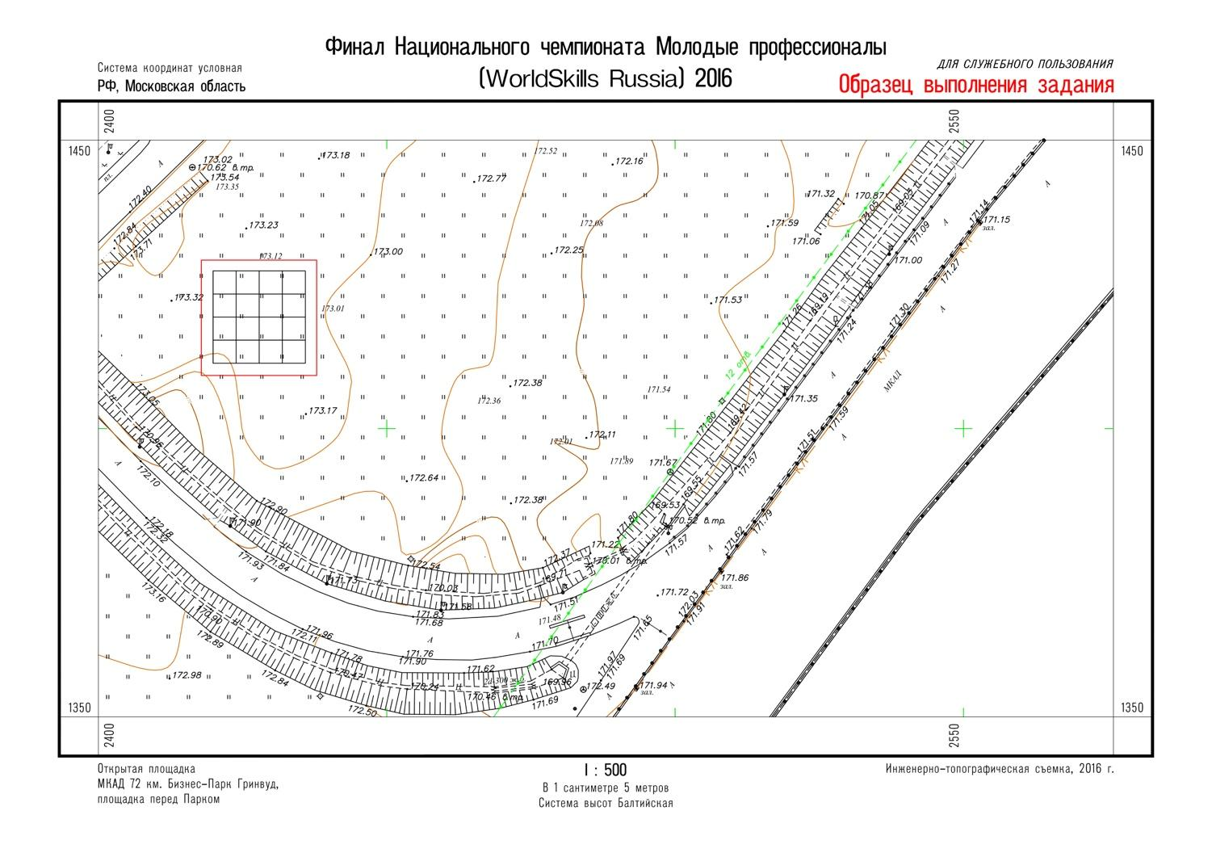

Приложение 2

|  |  |  |
| --- | --- | --- |
| № | Координаты | |
| X | Y |
| 1. | 25021,44 | 9686,83 |
| 2. | 24931,45 | 8690,89 |
| 3. | 24388,49 | 8237,91 |
| 4. | 22396,60 | 8417,88 |
| 5. | 21310,67 | 7511,92 |
| 6. | 17326,90 | 7871,86 |
| 7. | 13343,13 | 8231,81 |
| 8. | 12437,17 | 9317,73 |
| 9. | 10445,29 | 9497,71 |
| 10. | 9992,31 | 10040,67 |
| 11. | 10082,29 | 11036,61 |
| 12. | 9629,31 | 11579,58 |
| 13. | 9809,29 | 13571,46 |
| 14. | 9989,26 | 15563,35 |
| 15. | 10532,22 | 16016,33 |
| 16. | 12524,11 | 15836,36 |
| 17. | 15238,93 | 18101,25 |
| 18. | 18226,76 | 17831,29 |
| 19. | 21214,59 | 17561,34 |
| 20. | 23479,48 | 14846,52 |
| 21. | 25471,37 | 14666,54 |
| 22. | 25924,35 | 14123,58 |
| 23. | 25744,37 | 12131,69 |
| 24. | 25564,40 | 10139,81 |
| 25. | 17776,83 | 12851,58 |

Приложение 3

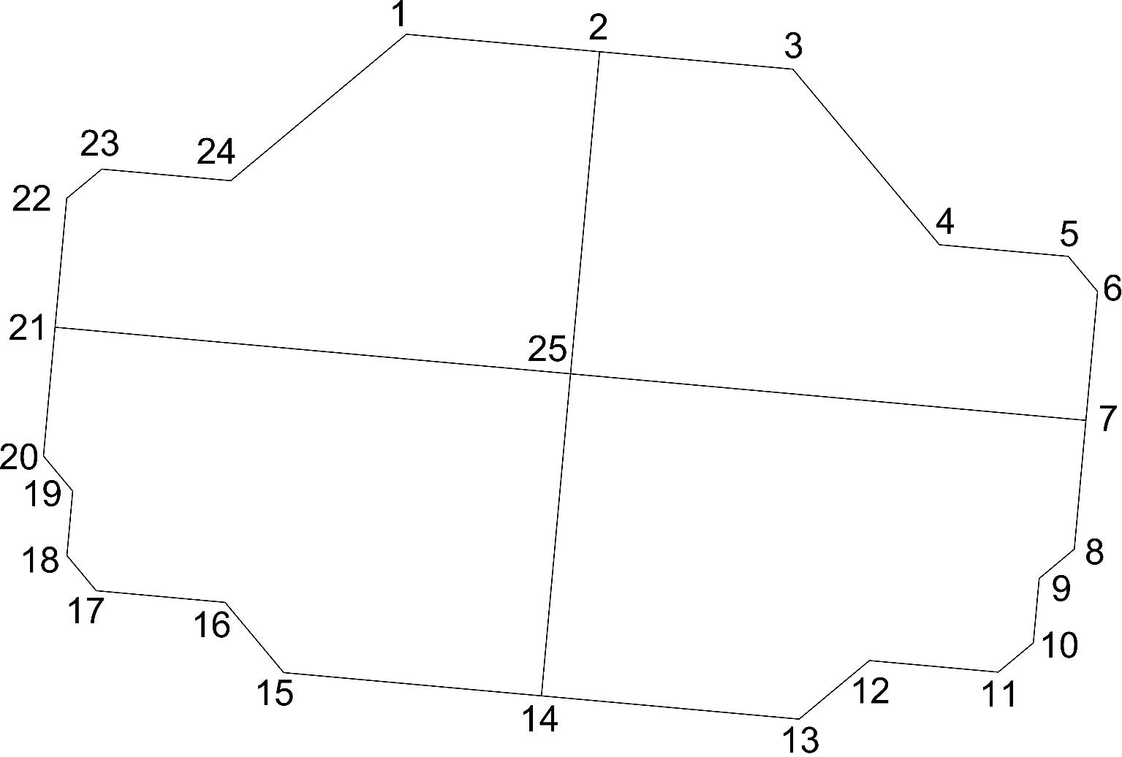

Приложение 4

Примерное содержание текстового файла для импорта в электронный тахеометр:

Т1 123456.11 123456.11 250,52

М1 123456.11 123456.11 250,52

М1 123456.11 123456.11 250,52

1 123456.11 123456.22

2 123465.11 123465.22

3 123474.11 123474.22

Приложение 5

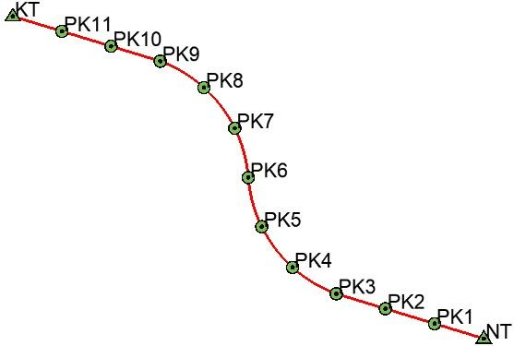

Приложение 6

|  |  |
| --- | --- |
| 1-я строка | Имя проектной точки |
| 2-я строка | X, проектный |
| 3-я строка | Y, проектный |
| 4-я строка | Имя вынесенной точки |
| 5-я строка | X, фактический |
| 6-я строка | Y, фактический |
| 7-я строка | СКО X |
| 8-я строка | СКО Y |
| 9-я строка | Высота отражателя |
| 10-я строка | Время разбивки |

Приложение 7

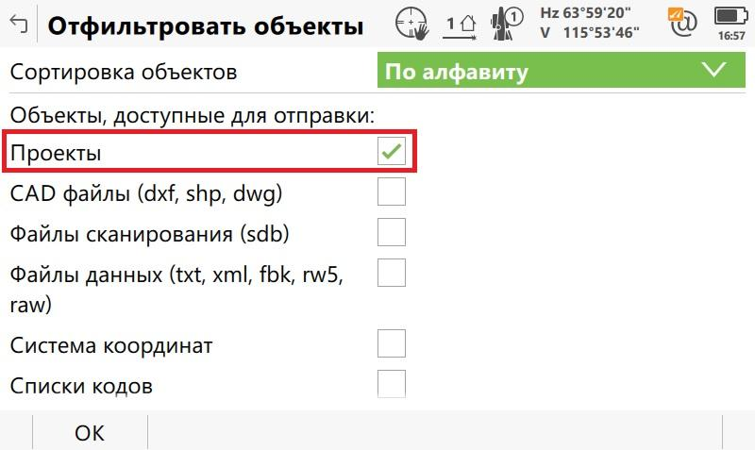

Приложение 8

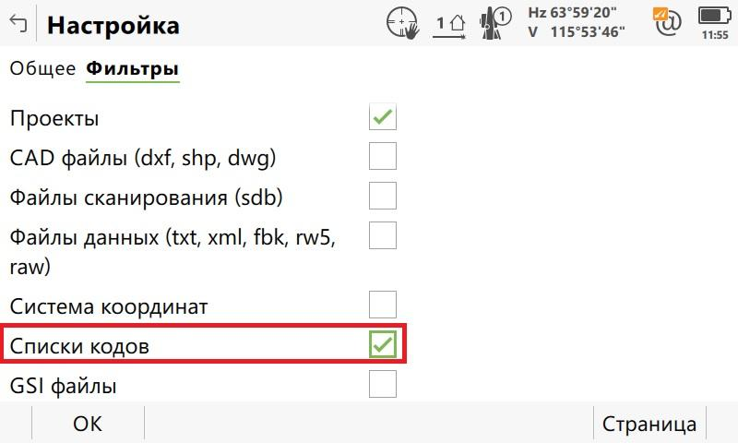

Приложение 9

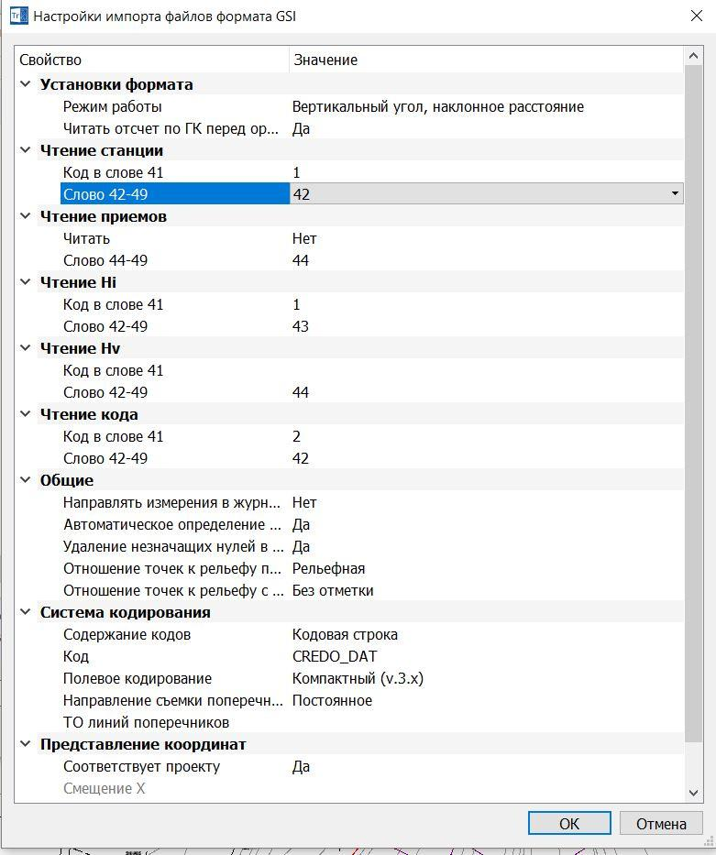

Приложение 10

|  |  |  |
| --- | --- | --- |
| Параметры | UTM | Гаусса-Крюгера |
| Ширина зоны | 6° | 6° |
| Масштаб по центральному меридиану | 0,9996 | 1,0000 |
| Начальный меридиан | 180° | 180° |
| False Easting | 500 000 м | 500 000 м |
| False Northing (северное полушарие | 0 м | 0 м |
| False Northing (южное полушарие | 10 000 000 м | 10 000 000 м |
| Диапазон применения | 80°S - 84°N | |

Приложение 11

|  |  |  |  |  |  |  |  |  |  |
| --- | --- | --- | --- | --- | --- | --- | --- | --- | --- |
| **Название** | **№ эллипсоида** | **ΔX** | **ΔY** | **ΔZ** | **ωx** | **ωy** | **ωz** | **m** | **Нулевой меридиан** |
| ПЗ-90 | 57 | -1.43 | 0.05 | 0.2 | 0 | 0 | -0.13 | -0.22 | 0 |
| ПЗ-90.02 | 57 | -0.36 | 0.08 | 0.18 | 0 | 0 | 0 | 0 | 0 |
| ПЗ-90.11 | 57 | 0.013 | -0.106 | -0.022 | 0.0023 | -0.00354 | 0.00421 | 0.008 | 0 |
| СК-42 | 3 | 23.57 | -140.95 | -79.8 | 0 | -0.35 | -0.79 | -0.22 | 0 |
| СК-95 | 3 | 24.47 | -130.89 | -81.56 | 0 | 0 | -0.13 | -0.22 | 0 |
| ГСК-2011 | 56 | 0.013 | -0.092 | -0.03 | 0.001738 | -0.003559 | 0.004263 | 0.0074 | 0 |

Приложение 12

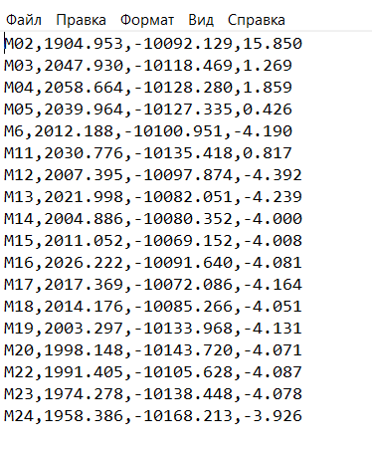

Приложение 13

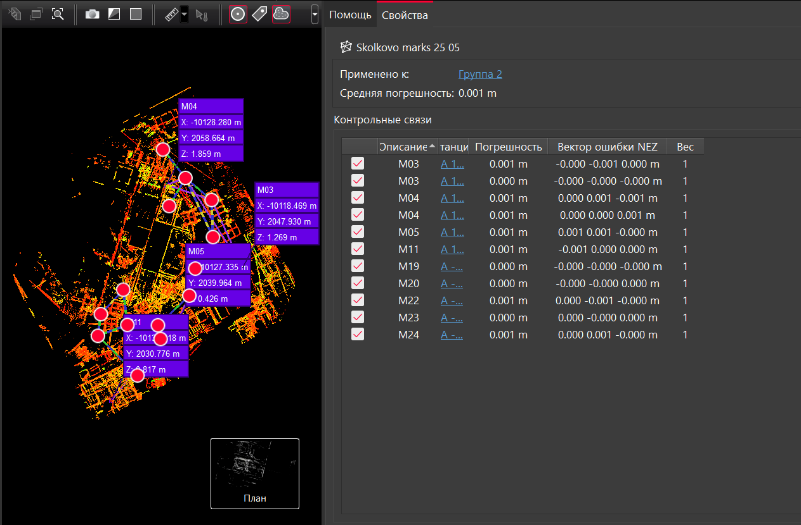

Приложение 14

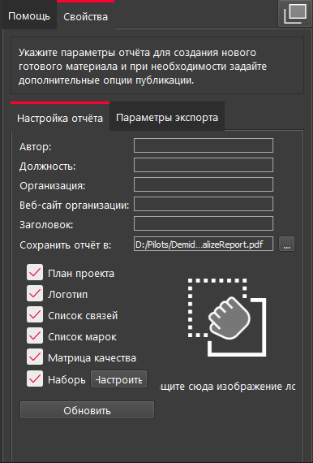

Приложение 15

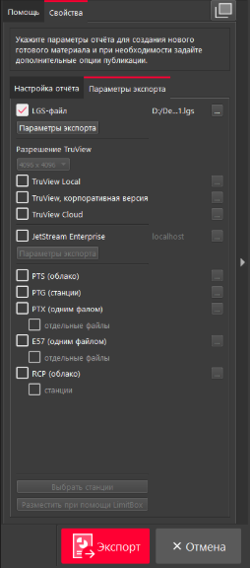

Приложение 16

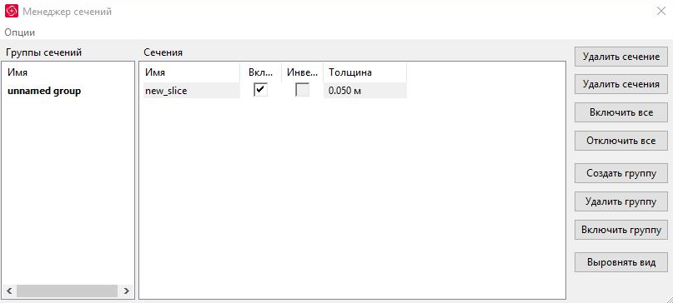

Приложение 17

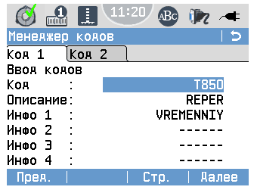

Приложение 18

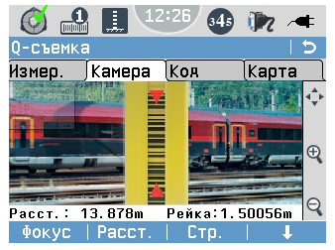

Приложение 19

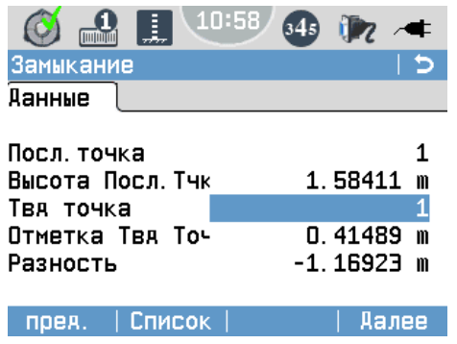

Приложение 20

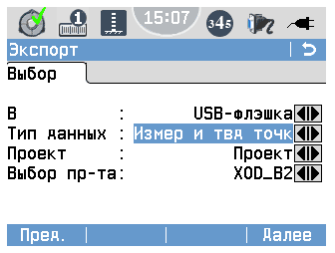

Приложение 21

